AVALIAÇÃO DOS SERVIÇOS DE TESTES DE SOFTWARE
EM INSTITUIÇÕES FINANCEIRAS COM A ADOÇÃO DAS
PRÁTICAS DE TESTES DO MODELO CMMI

HEITOR LUIZ MURAT DE MEIRELLES QUINTELLA, D.Sc.

Professor da Universidade Federal Fluminense, Centro Tecnológico, Escola de Engenharia.
Rua Passo da Pátria, 156, Sala 329
São Domingos, Niterói/RJ
24210-240 - Brasil
Telefone: (21) 2239-0405 Ramal: 5451 Fax: (21) 2717-6390
E-mail: hquintel@unisys.com.br

RONI QUEIROZ DIAS
Mestrando
Universidade Federal Fluminense
Consultor de Desenvolvimento Organizacional – Tools Software
Rua do Ouvidor, 121 – 22º Andar
Centro/RJ
20040-030 - Brasil
Telefone: (21) 3512-1000 Fax: (21) 2252-5712
E-mail: roniqdias@yahoo.com.br

Sergio Mokdisse
Mestrando
Universidade Federal Fluminense
Consultor independente
Email: lquintel@unisys.com.br

Leandro Mendonça
Mestrando
Universidade Federal Fluminense
Consultor independente

RESUMO

Este estudo busca identificar os impactos na qualidade dos serviços de testes de software com a adoção das práticas baseadas nas áreas de processo de Verificação e Validação do modelo CMMI (Capability Maturity Model Integration) em instituições financeiras. Dentro deste contexto, esta pesquisa buscou identificar por meio de uma amostra de 40 produtos que foram testados por um fornecedor o nível de aderência a estas práticas. Após esta análise, verificou-se juntos aos clientes por meio de questionários dos modelos de avaliação de qualidade de serviços SERVQUAL seus respectivos impactos. Os referenciais teóricos utilizados são Testes de Software, o CMMI (Capability Maturity Model Integration) do SEI (Software Engineering Institute), da Carnegie Mellon University e SERVQUAL de Valerie A. Zeithaml, A. Parasuraman e Leonard L. Berry.

Palavras-chave: Testes de Software, CMMI, SERVQUAL

ABSTRACT

This research intends to identify the impacts of product quality with the use of practices based in process areas of Verification and Validation of the model CMMI(Capability Maturity Model Integration) in banking organizations. Inside this context, such research has searched for indentifing through 40 products that were tested by a supplier the level of tack to such practices. After this analise, it was noticed together with the client using questionnaires of the avaliation models of software quality ISO/IEC 9126 and its respectively impacts in quality. The theorical references used are Software Testing, ISO/IEC 9126, the CMMI (Capability Maturity Model Integration) of SEI (Software Engineering Institute), of the Carnegie Mellon University and e SERVQUAL de Valerie A. Zeithaml, A. Parasuraman e Leonard L. Berry.

Key-words: Software Testing, CMMI, SERVQUAL

1 INTRODUÇÃO

A indústria de software, como toda a indústria de serviços, está sofrendo grande transformação em suas relações com seus clientes, seus fornecedores e na prestação de serviços. Na sociedade moderna, os softwares passaram a ter um papel vital na condução e execução dos negócios nas organizações, sendo em alguns casos parte intrínseca dos seus negócios.

Diante deste cenário, a confiabilidade dos softwares passa a ser um fator crucial para os fabricantes junto aos seus clientes, que buscam fornecedores capazes de produzir softwares de alta qualidade em prazos cada vez menores.

Atualmente, existe uma crescente preocupação das empresas de software com a satisfação de seus clientes, com a produtividade de suas equipes e com os custos de seus projetos. Incorporar qualidade é o primeiro passo para reter os clinetes no atual ambiente competitivo, e a qualidade é a ferramenta necessária para as empresas e instituições prestadoras de serviços no mundo atual, afirmam Hernon & Altman (1998).

Segundo Martin&McClure (1984) 90% dos softwares liberados possuem erros críticos. De acordo com o relatório “The Economic Impact of Inadequate Infraestrutre for Software Testing” (NIST, 2002) estima-se que os custos com defeitos em softwares custem às empresas americanas um valor próximo de 1% do PIB dos Estados Unidos.

O objetivo do processo de teste é encontrar erros na implementação de um software e validar os requisitos definidos pelos usuários. Vale reafirmar que o processo de teste tem um papel chave na qualidade do produto de software. Porém, em muitos casos, o desenvolvimento e execução dos testes são feitos sem métodos estruturados. Além disso, freqüentemente os testes são selecionados de forma aleatória e os casos de teste são desenvolvidos de uma forma não estruturada e não sistemática.

Diante do cenário apresentado, foi realizada uma pesquisa, que teve como objetivo avaliar se a adoção das práticas de testes estabelecidas pelo modelo CMMI (Capability Maturity Model Integration) no desenvolvimento de produtos de software impacta na qualidade sob a ótica dos clientes.

1.1. FORMULAÇÃO DA SITUAÇÃO PROBLEMA E QUESTÃO DA PESQUISA

O desenvolvimento de software com qualidade, dentro de prazos, custos e que satisfaça os usuários exigem dos fabricantes a melhoria dos processos da engenharia de software.
Segundo dados de pesquisa realizada pelo Departamento de Comércio Americano mais de 60% das organizações reportaram grandes erros na utilização de softwares e 80% reportaram pequenos erros. Aliado a este patamar de qualidade, cabe ressaltar que apenas 1,3% dos projetos de softwares entregues avaliam a satisfação do cliente (ISBSG, 2003).

No Brasil, segundo dados do Ministério da Ciência e Tecnologia menos de 30% das empresas de desenvolvedoras de software do país possuíam processos estruturados de planejamento e documentação de testes. Estes números indicam um baixo grau de maturidade na área de testes conforme mostrado na tabela 1 a seguir.

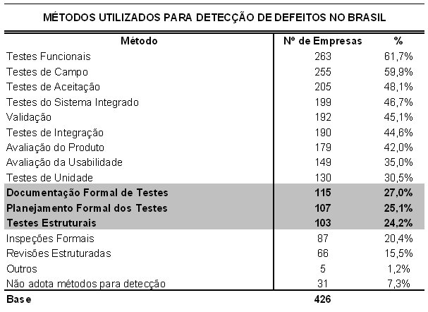
Tabela 1 - Métodos utilizados para detecção de defeitos no Brasil.
Fonte: Ministério da Ciência e Tecnologia (2001)

Os processos de testes de software descritos pelo CMMI se refletem atualmente no comportamento das empresas na busca em implantar ou mesmo melhorar o processo de teste utilizado. Ainda que as técnicas de teste de software mais utilizadas foram criadas por volta dos anos 80, as empresas têm uma grande dificuldade com a atividade de teste.

Em função desse cenário, temos o seguinte questionamento:
Quais os impactos na qualidade dos serviços de testes de software sob a ótica do cliente na adoção dos processos de testes baseados no modelo CMMI?

1.2. HIPÓTESES E QUESTÕES DA PESQUISA

Hipótese I - A adoção dos processos de testes baseados no modelo CMMI (Capability Maturity Model Integration) aplicados no desenvolvimento de serviços de testes de software impacta na qualidade sob a ótica do cliente.

Questões-chave: SERVQUAL

1. Qual a qualidade percebida pelo cliente em relação aos serviços de testes de software, nos seguintes itens: aparência das instalações físicas, equipamento, pessoal e materiais de comunicação?
2. Qual a qualidade percebida pelo cliente, quanto à habilidade na disponibilização dos serviços de testes de software conforme prometido, de forma confiável, precisa e consistente?
3. Qual a qualidade percebida pelo cliente em relação aos serviços de testes de software, quanto à disposição para auxiliar os clientes e proporcionar o serviço imediatamente?
4. Qual a qualidade percebida pelo cliente em relação aos serviços de testes de software, nos seguintes itens: conhecimento para responder a todas as perguntas relacionadas com o produto de software, atenção mostrada pelas equipes de atendimento e suas habilidades para transmitir confiança, segurança e credibilidade?
5. Qual a qualidade percebida pelo cliente em relação aos serviços de testes de software, quanto à atenção individualizada, facilidade de contato, acesso e comunicação?

Questões-chave: CMMI

1. Os produtos foram selecionados para verificação?
2. O ambiente de verificação foi devidamente estabelecido?
3. Os procedimentos e critérios de verificação foram estabelecidos?
3. A revisão pelos participantes foi devidamente preparada?
4. A revisão foi devidamente conduzida?
5. Os dados de revisão dos participantes foram analisados?
6. A verificação foi realizada?
7. Os resultados das verificações foram analisados e ações de correção foram identificadas?
8. Os produtos foram selecionados para validação?
9. O ambiente de validação foi devidamente estabelecido?
10. Os procedimentos e critérios de validação foram estabelecidos?
11. A validação foi realizada?
12. Os resultados das validações foram analisados e ações de correção foram identificadas?

2 REFERENCIAL TEÓRICO

2.1 TESTES DE SOFTWARE

Existem diversas definições para teste de software:
- processo de executar um programa ou sistema com a intenção de encontrar erros (Myers, 1979).
- qualquer atividade que a partir da avaliação de um atributo ou capacidade de um programa ou sistema seja possível determinar se ele alcança os resultados desejados (Hetzel, 1988).

O processo de teste envolve basicamente:
- Entradas: envolvendo a especificação de requisitos e do projeto do projeto;
- Processo: utilização dos planos de procedimentos de testes, bem como ferramentas para auxílio na depuração e no teste propriamente dito e;
- Saídas: avaliação dos resultados obtidos na fase anterior.

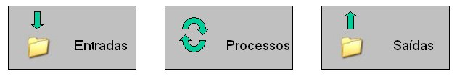
Figura 1 – Atividades do processo de teste.
Fonte: Inthurn (2001)

2.2.1 OBJETIVOS DO TESTE

O objetivo da atividade de teste pode ser entendido da seguinte forma:

- no início de cada fase verificar se esta etapa do projeto reflete exatamente os requisitos e definições da fase imediatamente anterior, para com isso garantir que o produto encomendado e o gerado pela atividade de desenvolvimento do software será o mesmo por meio dos diferentes níveis de refinamento do projeto;
- verificar se não existem erros de lógica no projeto e código, no fluxo de dados, no entendimento de requisitos, de codificação, tipográficos ou de interface em todas as fases do projeto;
- identificar e interferir na presença do erro, iniciando-se a depuração, sendo que quanta antes for descoberta a falha, menos custoso será para adequá-la;
- ter em mente que, uma vez que errar é humano e atividade de desenvolvimento de software é um exercício complexo, os erros existem e devem ser descobertos, portanto o sucesso em um teste consiste em descobrir os erros e corrigi-los.

Os testes têm como objetivo a detecção de defeitos e existem diversos meios de tornar mais eficientes e efetivos os esforços relacionados aos testes. O teste de software é um elemento crítico da garantia de qualidade de software e representa a revisão final da especificação, projeto e geração de código.

2.2.2 TIPOS DE TESTE

Segundo (Hetzel,1988), (Myers,1979), (Beizer,1995), os tipos de testes podem ser definidos como:

- Testes Caixa Preta (Black Box): visam verificar a funcionalidade e a aderência aos requisitos, em uma visão externa ou do usuário, sem conhecimento do código e da lógica interna do componente testado.
- Testes Caixa Branca (White Box): visam avaliar asa clausulas de código, a lógica interna do componente codificado, as configurações e outros elementos técnicos.
- Testes Unitários: estágio mais baixo da escala de testes e são aplicados nos menores componentes de código criados.
- Testes de Integração: são executados em combinação de componentes para verificar se eles funcionam corretamente juntos.
- Testes de Regressão: visam garantir que o software permaneça intacto depois de novos testes serem realizados.
- Testes de Carga: visam avaliar a resposta de um software sob uma pesada carga de dados, repetição de certas ações de entrada de dados, entrada de valores numéricos grandes, consultas complexas a base de dados, grande quantidades de usuários simultâneos para verificar o nível de escalabilidade.
- Testes Back-to-back: o mesmo teste executado em versões diferentes do software e os resultados são comparados.
- Testes de Configuração: verificam se o software está apto a funcionar em diferentes versões ou configurações de ambientes (hardware e software).
- Testes de Usabilidade: verificam o nível de facilidade de uso do software pelos usuários.
- Testes de Instalação: verificam o processo de instalação parcial, total ou atualização do software.
- Testes de Segurança: validam a capacidade de proteção do software contra acessos interno ou externo não autorizados.
- Testes de Recuperação: validam a capacidade e qualidade da recuperação do software após falhas de hardware ou problemas externos.
- Testes de Compatibilidade: validam a capacidade do software de executar em um particular ambiente de hardware/software/sistema operacional ou rede.
- Testes de Desempenho/Performance: visam garantir que o sistema atende os níveis de desempenho e tempo de resposta acordados com usuários e definidos nos requisitos.
- Testes Funcionais: grupos de testes que validam se o que foi especificado foi implementado.
- Teste de Qualidade de Código: grupos de testes com o intuito de verificar o código fonte dos programas em consonância com padrões, melhores práticas, instruções não executadas e outros.
- Testes de Alterações: visam rastrear alterações de programas durante o processo de teste.
- Testes de Recuperações de Versões: verificam a capacidade de retornar a uma versão anterior do software.
- Testes de Interoperabilidade: avaliam as condições de integração com outros softwares e /ou ambientes.
- Testes de Sobrevivência: avaliam a capacidade do software em continuar operando mesmo quando algum elemento (software ou hardware) fica inoperante ou para de funcionar.
- Testes Estéticos: avaliam toda a documentação do projeto, tais como modelos, requisitos, etc.
- Teste Embutido: avalia a capacidade de integração entre o hardware e o software.
- Teste de Conferência de Arquivos: verificam alterações nos arquivos usados.
- Testes Alfa: são executados quando o desenvolvimento está próximo a sua conclusão.
- Testes Beta: são executados quando o desenvolvimento e testes estão praticamente concluídos.
- Teste de Verificação de Sites Web: verificam problemas que possam haver no site como links inválidos, arquivos órfãos, ligações entre páginas (Molinari, 2003).

2.2 CMMI

O propósito do CMMI é fornecer orientação para melhorar os processos de uma organização e sua habilidade em gerenciar o desenvolvimento, aquisição e manutenção de produtos ou serviços.

O Modelo de Maturidade da Capabilidade de Software fornece às organizações de software um guia de como obter controle de seus processos para desenvolver e manter software e como evoluir em direção a uma cultura de engenharia de software e excelência de gestão. O CMMI foi projetado para guiar as organizações de software no processo de seleção das estratégias de melhoria, determinando a maturidade atual do processo e identificando as poucas questões mais críticas para a qualidade de software e melhoria do processo. Focando em um conjunto limitado de atividades e trabalhando agressivamente para concluí-las com êxito, a organização pode melhorar o processo de software na organização toda para possibilitar ganhos contínuos e duradouros na capabilidade do processo de software.

2.2.1. COMPONENTES E ESTRUTURA DO MODELO

O modelo CMMI é desenhado para descrever níveis discretos de melhoria de processos. Na representação em estágios, os níveis de maturidade estabelecem uma ordem recomendada para melhoria dos processos, organizando as áreas de processos. Estas, por sua vez, contém metas gerais e específicas, bem como práticas também genéricas e específicas. A figura a seguir mostra a estrutura e os componentes do modelo CMMI:

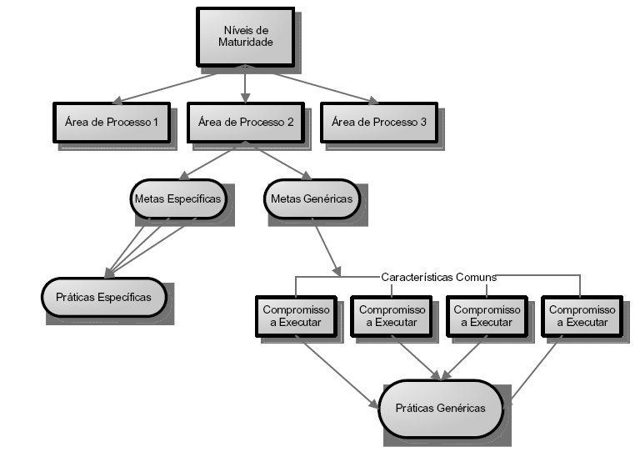
Figura 2 - Componentes do Modelo CMMI
Fonte: SEI (2001a)

2.2.2 NÍVEIS DE MATURIDADE

O CMMI fornece uma estrutura para organizar essas etapas evolutivas, em cinco níveis de maturidade, que coloca fundamentos sucessivos para a contínua melhoria do processo. Esses cinco níveis de maturidade definem uma escala ordinal para medir a maturidade de melhoria de processos de uma organização e para avaliar a sua capabilidade do processo diversos.

Os níveis de maturidade são designados por números, de 1 a 5:
1. Inicial;
2. Gerenciado;
3. Definido;
4. Quantitativamente Gerenciado;
5. Em Otimização.
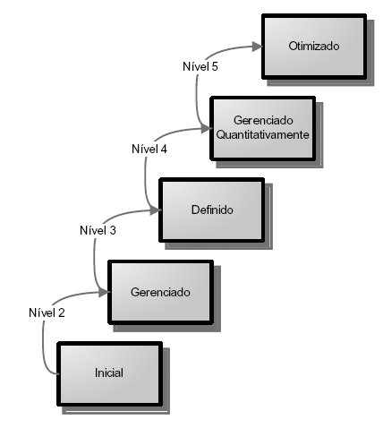

Figura 3 - Níveis de Maturidade na representação em estágios
Fonte: adaptado de SEI (1997)

2.2.3 ÁREAS DE PROCESSO RELACIONADAS A TESTES

No modelo CMMI, existem duas áreas direcionadas paras as atividades de testes: Verificação e Validação.

2.2.3.1 VERIFICAÇÃO

As metas, práticas da área de processo de Verificação do modelo podem ser identificadas conforme o quadro 1 a seguir:

Metas Especificas / Genéricas | Práticas Especificas / Genéricas
SG 1 Preparar para a Verificação | SP 1.1 Selecionar os produtos para verificação
SG 1 Preparar para a Verificação | SP 1.2 Estabelecer o ambiente de verificação
SG 1 Preparar para a Verificação | SP 1.3 Estabelecer os procedimentos e critérios de verificação
SG 2 Revisão pelos participantes | SP 2.1 Preparar revisão pelos participantes
SG 2 Revisão pelos participantes | SP 2.2 Conduzir a revisão pelos participantes
SG 2 Revisão pelos participantes | SP 2.3 Analisar os dados da revisão pelos participantes
SG 3 Verificar os produtos selecionados | SP 3.1 Realizar a verificação
SG 3 Verificar os produtos selecionados | SP 3.2 Analisar os resultados da verificação e identificar as ações de correção
Quadro 1 – Características da Área de Processo Verificação
Fonte: Elaboração própria

2.2.3.1 VALIDAÇÃO

As metas, práticas da área de processo de Validação do modelo podem ser identificadas conforme o quadro 2 a seguir:

Metas Especificas / Genéricas | Práticas Especificas / Genéricas
SG 1 Preparar para a validação | SP 1.1 Selecionar os produtos para validação
SG 1 Preparar para a validação | SP 1.2 Estabelecer o ambiente de validação
SG 1 Preparar para a validação | SP 1.3 Estabelecer os procedimentos e critérios de validação
SG 2 Validar Produtos ou Componentes do Produto | SP 2.1 Realizar a validação
SG 2 Validar Produtos ou Componentes do Produto | SP 2.2 Analisar os resultados da validação

Quadro 2 – Características da Área de Processo Validação
Fonte: Elaboração própria

2.3 SERVQUAL
Os principais técnicas utilizadas na gestão qualidade, embora úteis na avaliação da qualidade da produção de bens, são inadequados para o entendimento da qualidade em serviços, segundo Zeithaml e Berry(1990), pois os serviços diferem dos produtos no que diz respeito a como são produzidos, consumidos e avaliados.
De forma distinta, os serviços são intangíveis, constituindo-se de performances e experiências, o que impede o estabelecimento de especificações padronizadas e rígidas para se alcançar uniformidade de qualidade no processo de produção. Outra fator a ser observar é que os mesmos são heterogêneos: a sua performance varia de pessoa para pessoa, de consumidor para consumidor e de dia para dia.
Além disso, a produção e o consumo de muitos serviços são inseparáveis. Assim, a qualidade em serviços ocorre durante a sua entrega, freqüentemente numa interação entre o consumidor
e o prestador de serviços. Dessa forma, os consumidores estão quase sempre onde os serviços são produzidos, observando e avaliando o processo enquanto experimentam o serviço. A fim de explorar a questão de como os consumidores avaliam a qualidade de um serviço, Zeithaml et al. (1990) conduziram um estudo exploratório consistindo em 12 grupos de discussão de consumidores, 3 em cada um desses quatro setores de serviços: bancos, cartão de crédito, corretoras de seguros e manutenção e reparo de produtos. A intenção, ao escolher setores tão diferentes, foi de gerar atributos que ultrapassassem os limites específicos de determinados setores. Como resultado, Zeithaml et al. (1990) apresentam alguns padrões que foram comuns para os quatro setores pesquisados e que auxiliam a entender como os consumidores definem e avaliam a qualidade em serviços.

Segundo Berry e Parasuraman (1992), as expectativas do cliente são os verdadeiros padrões para se avaliar a qualidade do serviço. Eles afirmam, baseados no resultado de pesquisas em vários setores, que os clientes avaliam a qualidade do serviço comparando o que desejam ou esperam com aquilo que experimentam. Sendo assim, Zeithaml et al. (1990) concluem que a qualidade de serviço, da maneira como é percebida pelos consumidores, pode ser definida como a extensão da discrepância entre as expectativas ou desejos dos consumidores e suas percepções. As expectativas dos clientes sobre os serviços se dão em dois níveis diferentes: um nível desejado e um nível adequado, conforme Berry e Parasuraman (1992). O primeiro reflete o serviço que o cliente espera receber (um misto do que o cliente acredita que pode ser com o que deveria ser), enquanto o segundo reflete o que o cliente acha aceitável (o mínimo aceitável).

Uma zona de tolerância separa o nível desejado do adequado, significando o âmbito do desempenho do serviço que o cliente considera satisfatório, conforme Berry e Parasuraman (1992). Assim, um desempenho abaixo da zona de tolerância gera frustração no cliente, ao passo que, acima dessa zona, surpreende de forma agradável os clientes. Por outro lado, os níveis de expectativa e, conseqüentemente, a zona de tolerância podem variar segundo o cliente e a ocasião em que o serviço é prestado, devido a uma série de fatores pessoais e externos (como as promessas implícitas e explícitas de serviço, a comunicação com os clientes etc.).

Um dos resultados mais importantes dos grupos de discussão, segundo Zeithaml et al. (1990), é a explicitação dos critérios utilizados pelos consumidores para julgar a qualidade do serviço. Após analisar as questões e respostas levantadas pelos consumidores, os autores identificaram os critérios gerais subjacentes,
chamando-os, então, de dimensões, às quais denominaram:

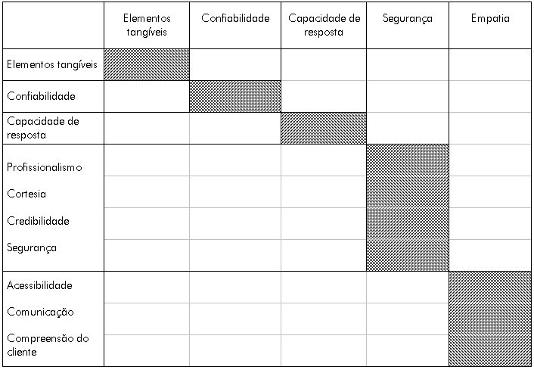

Quadro 1 - Quadro de correspondência entre as dimensões do SERVQUAL e os dez critérios iniciais de avaliação da Qualidade do Serviço
Fonte: Zeithaml, V. A.; Parasuraman, A.; Berry L. L. Delivering Quality Service. New York: The Free Press, 1990

As cinco dimensões foram definidas da seguinte maneira:

1. Elementos tangíveis: aparência das instalações físicas, equipamento, pessoal e materiais de comunicação.
2. Confiabilidade: habilidade para realizar o serviço de forma confiável precisa e consistente.
3. Capacidade de resposta: disposição e vontade para ajudar os clientes e proporcionar o serviço prontamente.
4. Segurança: conhecimentos e atenção mostrados pelos empregados e suas habilidades para transmitir confiança, segurança e credibilidade.
5. Empatia: atenção individualizada, facilidade de contato (acesso) e comunicação que as empresas oferecem aos clientes.

Com base na definição conceitual da qualidade em serviços e nos dez critérios encontrados na investigação exploratória, foi feita uma fase quantitativa com a finalidade de desenvolver um instrumento que permitisse medir as percepções dos usuários sobre a qualidade do serviço - SERVQUAL. (Parasuraman et al., 1988)

O instrumento (SERVQUAL) compreende 2 seções:
- uma referente às expectativas, que contém 22 declarações dirigidas a identificar as expectativas gerais dos usuários em relação ao serviço; e
- uma referente às percepções, que contém 22 declarações para medir a percepção da qualidade do serviço relativa a uma determinada empresa da categoria de serviços analisada.

Zeithaml et al. (1990) afirmam que as cinco dimensões SERVQUAL conformam uma representação precisa das dimensões que os usuários utilizam para avaliar a qualidade dos serviços já que constituem o resultado da análise sistemática das avaliações realizadas com centenas de entrevistados em vários setores do serviço.

Dimensões  De Avaliação | Declarações
Elementos Tangíveis | - Têm equipamentos mais avançados tecnologicamente  - Têm as instalações físicas visualmente atraentes  - Têm empregados de boa aparência – bem vestidos, limpos e organizados  - Têm elementos materiais relacionados com o serviço (folhetos, manuais etc.) visualmente atraentes
Confiabilidade | - Quando marcam algo para uma certa data, o fazem  - Quando os clientes têm um problema, mostram um sincero interesse em resolvê-lo  - Realizam bem o serviço da primeira vez  - Concluem o serviço no tempo prometido  - Insistem em manter um histórico de trabalhos sem erros
Capacidade de Resposta | - Têm empregados que comunicam aos clientes quando se concluirá a realização do serviço  - Têm empregados que prestam um serviço mais rápido a seus clientes  - Têm empregados que sempre estão dispostos a ajudar os clientes  - Têm empregados que nunca estão muito ocupados para responder às perguntas dos clientes
Segurança | - Têm empregados que transmitem, por seu comportamento, confiança aos clientes  - Fazem que o cliente se sinta seguro em suas transações com a organização  - Têm empregados que são sempre amáveis com os clientes  - Têm empregados com conhecimentos suficientes para responder às perguntas dos clientes
Empatia | - Dão aos seus clientes um atendimento individual  - Têm horários de trabalho mais convenientes para todos os clientes  - Têm empregados que oferecem um atendimento personalizado aos seus clientes  - Preocupam-se pelos melhores interesses de seus clientes  - Têm empregados que compreendem as necessidades específicas de seus clientes

Quadro 2 - Declarações para cada uma das dimensões de avaliação da Qualidade do Serviço
Fonte: Zeithaml, V. A.; Parasuraman, A.; Berry L. L. Delivering Quality Service.
New York: The Free Press, 1990

3 METODOLOGIA

3.1 MÉTODO DE ABORDAGEM

Para realização dessa pesquisa, foi utilizado o método hipotético dedutivo de Popper, que prega que o conhecimento científico evolui a partir de hipóteses.

A partir desta premissa, Popper constrói sua visão do método científico, o racionalismo crítico, e também do conhecimento em geral. Ambos evoluem por meio do que ele denomina de conjecturas e refutações. Isto significa que a busca do conhecimento se inicia com a formulação de hipóteses, que por sua vez, procuram resolver problemas, e continua com tentativas de refutação dessas hipóteses, através de testes que envolvem observações ou experimentos.

3.2. POPULAÇÃO / UNIVERSO E AMOSTRA

Adotou-se como universo da presente pesquisa o formado pela empresa Tools Software e seus clientes que são compostos por empresas do setor mercado financeiro. As instituições clientes avaliadas foram : GE Capital, IBI Bank e Banco Cruzeiro do Sul.

Foram escolhidos 40 produtos da Tools Software disponibilizados para os quatro clientes selecionados.

A expectativa era relacionar um número maior de projetos, mais era necessário que os serviços de testes possuíssem o mesmo tempo médio de duração.

3.3. COLETA DE DADOS

O processo de coleta de dados no campo foram feitos em duas etapas, conforme descrito:

A primeira etapa consistiu em pesquisa via e-mail com 20 analistas e/ou responsáveis pelo processo de testes, com o objetivo de identificar o nível de aderência às práticas de testes do modelo CMMI em cada produto e serviço de testes. Nesta etapa foi utilizado o questionário CMMI.

Foram definidos dois grupos de acordo com o seguinte critério: O produto pertencerá ao maior nível cujo escore médio, obtido pelo CMMI, for maior ou igual a 3.

Desta forma, foi observado que:
- 12 produtos atingiram escore médio < 3;
- 28 produtos atingiram escore médio >= 3

Foram selecionados, para fins de análise estatística, dois grupos:
- Grupo 1: 12 produtos (Não aderente às práticas do CMMI)
- Grupo 2: 28 produtos (Aderente às práticas do CMMI)

A segunda etapa consistiu em pesquisa via e-mail com os 40 usuários e/ou equipes de atendimento dos produtos de software visando avaliar as percepções que os usuários têm da qualidade dos produtos e serviços de testes de software prestado. Nesta etapa foi utilizado o questionário SERVQUAL.

3.4. LIMITAÇÕES DO MÉTODO

Os dados obtidos através dos e-mail, não garantem que possam refletir a realidade, devido à existência de respostas distorcidas, causadas pelo grau de motivação do entrevistado, a falta de conhecimentos sobre o assunto pesquisado, assim como, a inadequação do questionário (excessivo número de perguntas, escala utilizada e tempo, entre outros).

Há também a possibilidade dos respondentes aumentarem propositalmente os escores, de forma a não transmitir uma avaliação ruim de si próprios ou de suas empresas, mesmo com a indicação de que a pesquisa não tem por objetivo selecionar o entrevistado ou a empresa. Da mesma forma, o entrevistador exerce influência sobre as respostas dos entrevistados, assim como a apresentação e explicação dos itens, que podem ter influenciado no comportamento dos respondentes.

4 ANÁLISE E DISCUSSÃO DOS RESULTADOS

4.1. MÉTODO ESTATÍSTICO

A análise estatística foi realizada pelo teste t de Student (Jerrold, 1999) para amostras independentes, para verificar se existe diferença significativa nos escores médios das características/aspectos do SERVQUAL nas questões individuais entre dois grupos estabelecidos pelo questionário do CMMI.

O critério de determinação de significância adotado foi o nível de 5%, ou seja, quando o p valor do teste estatístico for menor ou igual a 0,05, então existe significância estatística.

4.2 – ANÁLISE DOS RESULTADOS

4.2.1 Análise 1 – Escores dos Aspectos Segundo o Modelo SERVQUAL

A tabela 2 fornece a média, erro padrão (EP), mínimo, máximo dos aspectos no modelo SERVQUAL segundo os grupos. O valor da estatística t e o respectivo nível de significância (p valor) foram calculados para as vinte e duas sub-características.

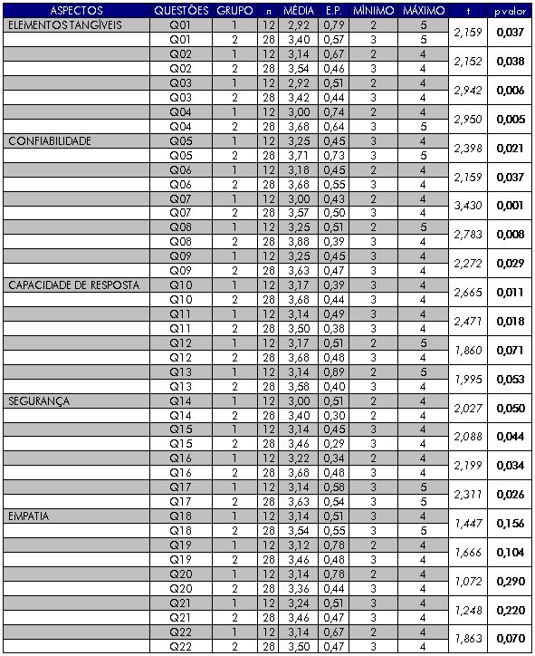
Tabela 2 - Análise global dos aspectos do modelo SERQUAL

4.2.1 Análise 2 – Aspectos do SERVQUAL mais impactados

A tabela 3 fornece os escores médios das sub-características ordenados pelo valor t.

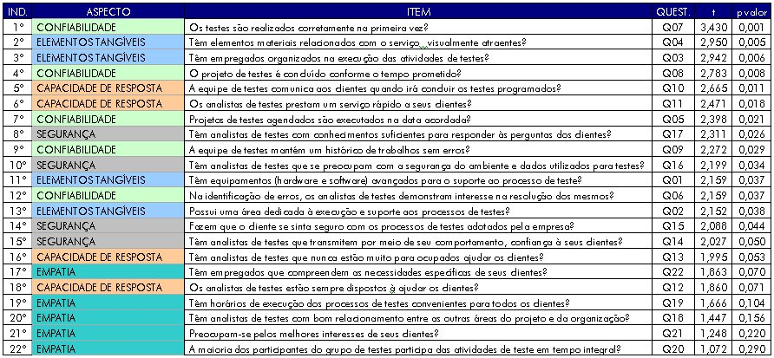

Tabela 3 - Escores médios das questões ordenadas pelo valor t - SERVQUAL.

5 CONCLUSÕES E RECOMENDAÇÕES

Com base nas premissas listadas anteriormente e nos resultados da pesquisa executada, pôde-se estabelecer as seguintes análises quanto ao problema da pesquisa, hipóteses utilizadas e conclusões:

5.1. SOLUÇÃO DO PROBLEMA

O problema da formulado nesta pesquisa foi: Quais os impactos na qualidade dos serviços de testes de software sob a ótica do cliente na adoção dos processos de testes baseados no modelo CMMI?
Após análise estatística dos resultados obtidos em cada questão dos questionários aplicados, concluiu-se que todas as características de qualidade segundo o modelo SERVQUAL são impactados parcialmente sob a perspectiva do usuário com a adoção dos processos de testes baseados no modelo CMMI.

Analisando as questões observou-se que os aspectos “Elementos Tangíveis”, “Confiabilidade” e “Segurança” são impactos pela adoção dos processos. No aspecto “Capacidade de Resposta” apenas metade das questões sofreram impactos e no aspecto “Empatia” não ocorreram diferenças significativas que comprovassem uma melhor percepção por parte dos usuários, quando adotado tais processos.

De forma analítica, a resposta ao problema apresentado neste estudo poder ser formulada da seguinte forma: Os impactos na qualidade dos serviços de testes software sob a ótica do cliente na adoção dos processos de testes baseados no modelo CMMI são:
- Elementos Tangíveis
- Confiabilidade
- Capacidade de Resposta (Parcialmente impactado)
- Segurança
- Empatia (Não impactado)

5.2. VERIFICAÇÃO DAS HIPÓTESES

A metodologia aplicada nesta pesquisa tem como base o teste de falseabilidade das hipóteses levantadas através do método da hipótese nula, ou seja, pela aplicação de um teste estatístico adequado à natureza das variáveis e da amostra analisada de forma a verificar o grau de significância dos resultados obtidos.
Cada caracteristica de qualidade de software do modelo SERVQUAL foi avaliada em relação a metodologia utilizada.
Com os resultados coletados no campo, tabulados e testados estatísticamente, a hipótese foi analisada com a possibilidade de ser validada - total ou parcialmente - ou refutada. Além disso, foram respondidas as questões-chave associadas. A seguir, estão relacionadas cada hipótese, sua análise com validação total, parcial ou refutação e a resposta para cada questão-chave.

5.2.1. Hipótese I

A adoção dos processos de testes baseados no modelo CMMI (Capability Maturity Model Integration) aplicados no desenvolvimento de produtos de software impacta na qualidade sob a ótica do cliente.

Resposta à Hipótese I: A hipótese foi parcialmente corroborada, logo, conclui-se que a adoção dos processos de testes baseados no modelo CMMI (Capability Maturity Model Integration) aplicados no desenvolvimento de serviços de testes de software impacta parcialmente na qualidade sob a ótica do cliente.

Questões Chave – Questionário SERVQUAL

1. Elementos Tangíveis
Qual a qualidade percebida pelo cliente em relação aos produtos de software, nos seguintes itens: aparência das instalações físicas, equipamento, pessoal e materiais de comunicação?
Resposta: Analisando os escores médios das questões referente ao aspecto Elementos Tangíveis observou-se, que os escores médios das questões 1, 2, 3 e 4 do grupo 2 foi significativamente maior que o grupo 1. Isto evidência que, os usuários do grupo do grupo 2 percebem maior presença de características de qualidade nos serviços de testes avaliados, conforme mostrado na Tabela 3.

2. Confiabilidade

Qual a qualidade percebida pelo cliente, quanto à habilidade na disponibilização dos produtos de software conforme prometido, de forma confiável, precisa e consistente?

Resposta: Analisando os escores médios das questões referente ao aspecto Confiabilidade observou-se, que os escores médios das questões 5, 6, 7, 8 e 9 do grupo 2 foi significativamente maior que o grupo 1. Isto evidência que, os usuários do grupo do grupo 2 percebem maior presença de características de qualidade nos serviços de testes avaliados, conforme mostrado na Tabela 3.

3. Capacidade de Resposta

Qual a qualidade percebida pelo cliente em relação aos produtos de software, quanto à disposição para auxiliar os clientes e proporcionar o serviço imediatamente?

Resposta: Analisando os escores médios das questões referente ao aspecto Capacidade de Resposta observou-se, que os escores médios das questões 12 e 13 do grupo 2 foi significativamente maior que o grupo 1. Isto evidência que, os usuários do grupo do grupo 2 percebem maior presença de características de qualidade nos serviços de testes avaliados. Na análise das questões 10 e 11 observou-se que existe uma tendência (isto é, p valor 0,05 e 0,10) do grupo 2 em apresentar escore médio superior, conforme mostrado na Tabela 3.

4. Segurança

Qual a qualidade percebida pelo cliente em relação aos produtos de software, nos seguintes itens : conhecimento para responder a todas as perguntas relacionadas com o projeto de software, atenção mostrada pelas equipes de atendimento e suas habilidades para transmitir confiança, seguranças e credibilidade?

Resposta: Analisando os escores médios das questões referente ao aspecto Segurança observou-se, que os escores médios das questões 14, 15, 16 e 17 do grupo 2 foi significativamente maior que o grupo 1. Isto evidência que, os usuários do grupo do grupo 2 percebem maior presença de características de qualidade nos serviços de testes avaliados. Conforme mostrado na Tabela 3.

5. Empatia
Qual a qualidade percebida pelo cliente em relação aos produtos de software, quanto à atenção individualizada, facilidade de contato, acesso e comunicação?
Resposta: Analisando os escores médios das questões referente ao aspecto Empatia observou-se, que os escores médios das questões 18, 19, 20, 21 e 22 do grupo 2 não apresentam diferenças estatísticas significativamente maiores que o grupo 1. Sendo assim, não se poder afirmar que os usuários do grupo 2 percebem maior presença dos aspectos de qualidade nos serviços avaliados.

5.3. CONCLUSÕES

Após a verificação da hipótese e resposta às questões-chave, pôde ser feita uma análise dos resultados com relação à contextualização do problema e, a partir desta análise, fazer inferências sobre os impactos na qualidade dos produtos sob a ótica dos clientes com a adoção dos processo de testes baseados no modelo CMMI. Pode-se, a partir dos resultados encontrados, concluir que:

- Os serviços de testes prestados assim como os produtos desenvolvidos ganham maior confiabilidade frente ao cliente.

- Aspectos diretamente ligados ao relacionamento com o cliente como os do grupo “Empatia” sofrem baixa interferência frente ao cliente.

- A implantação de processos de melhoria de qualidade é mais que uma tendência nas empresas de software é um requisito primordial para enfrentar o mercado competitivo e atender às exigências de seus clientes.

- A metodologia do teste de software se reflete atualmente no comportamento das empresas na busca de implantar, ou mesmo melhorar o processo de teste utilizado.

- Torna-se necessário uma política de qualidade em todos os processos no desenvolvimento do software, aliada a uma equipe de testes organizada e treinada, de modo a auxiliar e minimizar os erros que possam passar despercebidos pelas equipes de desenvolvimento.

5.4. SUGESTÕES PARA ESTUDOS FUTUROS

O tema desta pesquisa não se esgota neste trabalho, o estudo dos impactos da adoção dos processos de testes do modelo CMMI no desenvolvimento de serviços possui vários outros aspectos que são passíveis de uma investigação mais aprofundada. A seguir, são feitas algumas sugestões de futuros estudos, que podem complementar e aprofundar o trabalho aqui apresentado:

- Pesquisas que identifiquem qual a relação custo/benefício da adoção dos processos de testes de baseados no modelo CMMI.
- Estudos que avaliem o nível de aderência do modelo CMMI a outros modelos de maturidade de testes como o TPI, TMM, TOM e TAP.
- Pesquisas que busquem aprimorar a escolha nas estratégias de testes utilizadas pelos modelos de maturidade, objetivando a otimização do processo dos testes.
- Estudos que avaliem o nível de importância de cada aspecto do modelo SERVQUAL junto aos clientes.

6 REFERÊNCIAS BIBLIOGRÁFICAS

BERRY, Leonard L. e PARASURAMAN, A. Serviços de Marketing: competindo através da qualidade. Trad. Beatriz Sidou. São Paulo: Maltese-Norma, 1992. Cap.1 a 4.

DEUTSCH, M. Verification and Validation. In: PRESSMAN, Roger. Engenharia de Software. São Paulo: Makron Books, 1995. p. 780-781

GARTNER GROUP, Testing client/server applications: challenges, strategies and solutions for success. Stamford: 22 Nov. 1996. (Strategic Analysis Report).

HERNON, P.; ALTMAN, E. Assessing service quality: satisfying the expectations of library customers. Chicago : American Library Association, 1998. 243 p.

HETZEL, Bill. The Complete Guide to Software Testing - Second Edition, John Wiley & Sons, 1988.

HUMPHEY, W.S.; Characterizing the Software Process: A Maturity Framework, Software Engineering Institute, CMU/SEI-87-TR-11, ADA182895, June 1987.

_______. Characterizing the Software Process, IEEE Software, VoL.5, No.2, March, 1988, pp73-79.

HUMPHEY, W.S.; KITSON, D.H.; and GALE, J. A Comparison of U.S. and Japanese Software Process Maturity, Proceedings of the 13 th International Conference on Software Engineering. Austin, TX,13-17 May 1991, pp.38-49.

IEEE, The Institute of Electrical and Electronics Engineers. IEEE Std 829: Standard for Software Test Documentation. New York: IEEE Computer Society, September, 1998.

INTHURN, Cândida. Qualidade e Teste de Software, Visual Books, 2001.

ISBSG. International Software Benchmarking Standards Group. The Benchmarking, Release 8, 2003.

LAKATOS, Eva Maria; MARCONI, Marina de Andrade. Metodologia Científica. 2 ed. São Paulo: Atlas, 1991.

MARCONI, Marina de Andrade; LAKATOS, Eva Maria. Técnicas de pesquisa: planejamento e execução de pesquisas, amostragens e técnica de pesquisa, elaboração, análise e interpretação de dados. 3 ed. São Paulo: Atlas, 1996.

MARTIN J. & MCCLURE C., Software Maintenance: The Problem and Its Solutions' Prentice-Hall, 1984

MCT, Ministério da Ciência e Tecnologia. Programa Nacional de Qualidade de Software, Brasília, 2001.

MOLINARI, Leonardo. Testes de Software: Produzindo Sistemas Melhores e Mais Confiáveis, São Paulo: Érica, 2003.

MYERS, Glen. The Art of Software Testing. New York: Wiley, 1979.

NIST, Instituto Nacional de Padrões e Tecnologia . Relatório The Economic Impact of Inadequate Infraestrutre for Software Testing, 2002.

PARASURAMAN, A., BERRY, L. L. e ZEITHAML, V. A. An Empirical Examination of Relationships in an Extended Service Quality Model. Cambridge, MA: Marketing Science Institute, 1990.

PARASURAMAN, A., ZEITHAML, V. A. e BERRY, L. L. A Conceptual Model of Service Quality and Its Implications for Future Research. Journal of Marketing, New York: American Marketing Association, Fall 1985. v.49, p. 41-50.

_____. SERVQUAL: A Multiple-Item Scale for Measuring Consumer Peceptions of Service Quality. Journal of Retailing, New York: New York University, Spring 1988. p.12-40.

_____. Reassessment of Expectations as a Comparison Standard in Measuring Service Quality: implications for further research. Journal of Marketing, New York: American Marketing Association, Jan. 1994a. v. 58(1), p. 111-124.

_____. Alternatives Scales for Measuring Service Quality: A Comparative Assessment Basead on Psychometric and Diagnostic Criteria. Journal of Retailing, New York: New York University, 1994b. v. 70 (3), p. 201-230.

PRESSMAN, Roger. Engenharia de Software. São Paulo: Makron Books, 1995.

SEI. Capability Maturity Model Integration for Systems Engineering, Software Engineering, and Integrated Product and Process Development (CMMI-SE/SW/IPPD), version 1.1. Software Engineering Institute, Carnegie Mellon, 2001a.

______. CMMI General Information. Software Engineering Institute, Carnegie Mellon, 2004. Disponível em http://www.sei.cmu.edu/cmmi/general/general.html. Acesso em 10 agosto 2004.

WATSON, R. T.; PITT, L. F.; CUNNINGHAM, C. J.; NEL, D; "User satisfaction and service quality of the IS department: closing the gaps". Journal of Information Technology. 1993

ZEITHAML, Valarie A., PARASURAMAN, A. e BERRY, Leonard L.. Delivering Quality
Service: balancing customer perceptions and expectations. New York: The Free Press, 1990.

_____.Communication and Control Processes in the Delivery of Service Quality. Journal of Marketing, New York: American Marketing Association, Apr. 1988. p. 35-48.

_____. The Nature and Determinants of Customer Expectations of Service. Journal of the Academy of Marketing Science. Greenvale, N.Y, Winter 1993. p.1-12.

